Приложение 12. Временная диаграмма блока памяти.

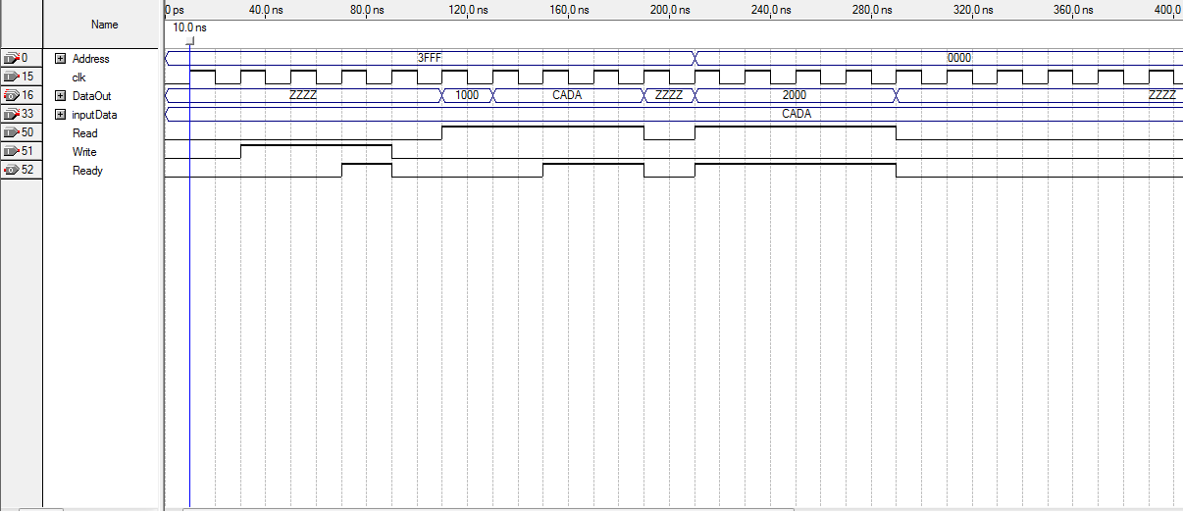

Приложение 13. Временная диаграмма блока выборки команд и операндов конвейера

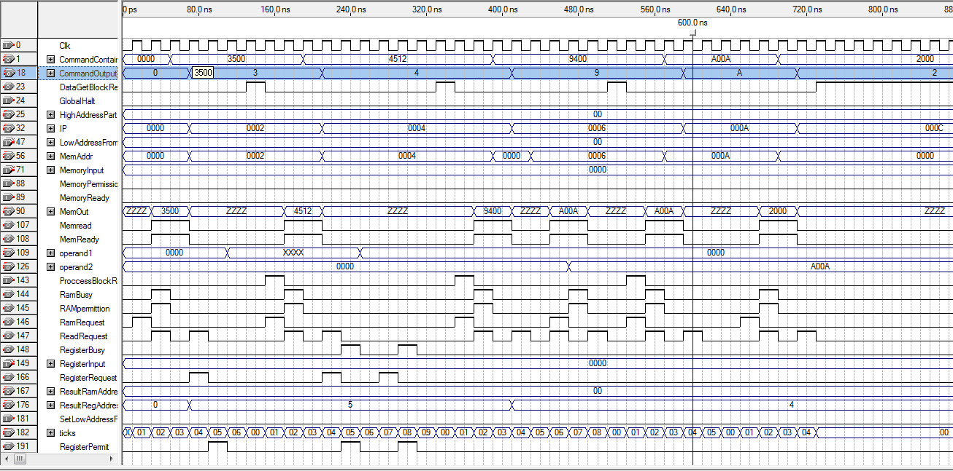.

Приложение 14. Временная диаграмма блока выполнения команды.

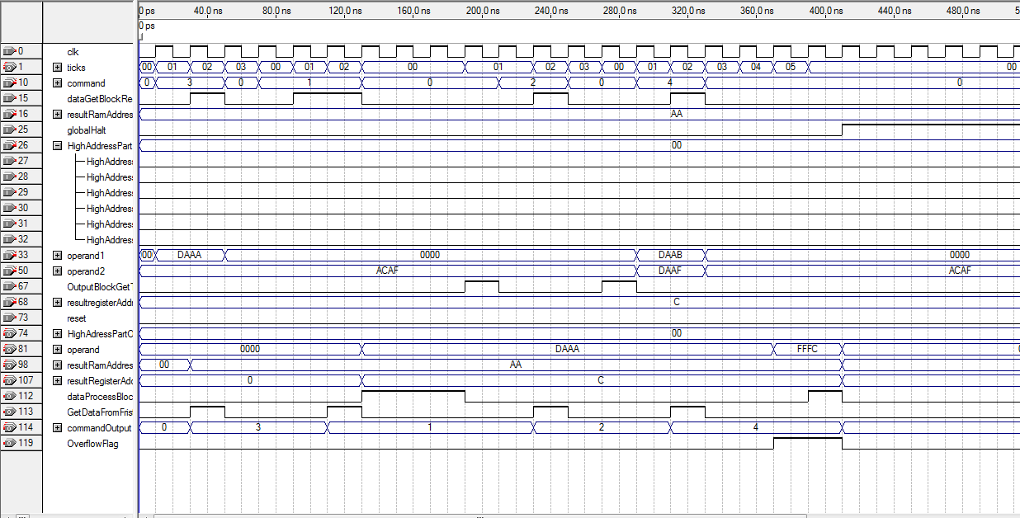

Приложение 15. Временная диаграмма блока записи результата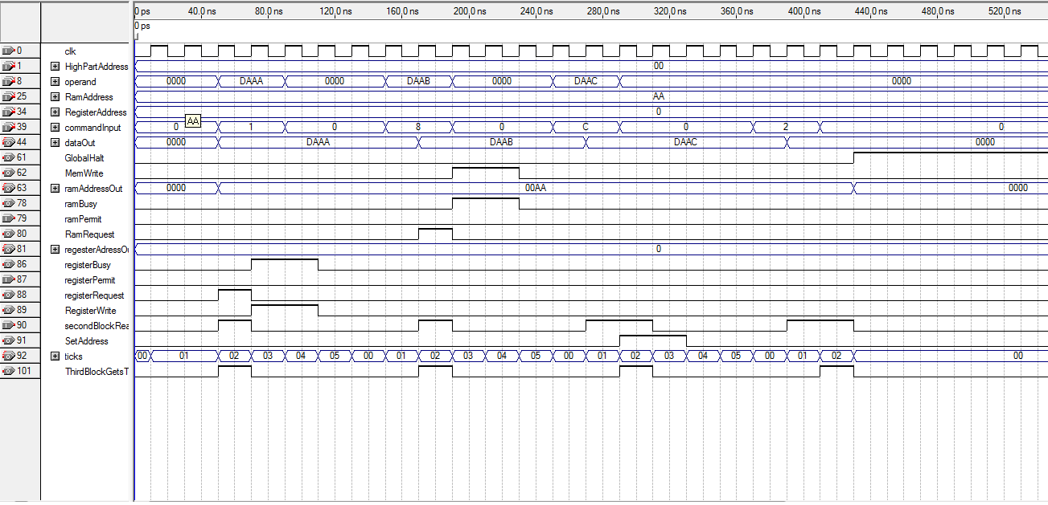.

Приложение 17. Временная диаграмма блока АЛУ.

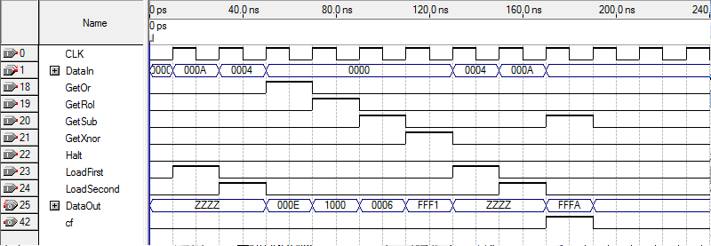

Приложение 16. Временная диаграмма блока кругового сдвига влево.

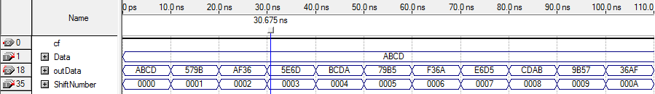

Приложение 18. Временная диаграмма блока регистров общего назначения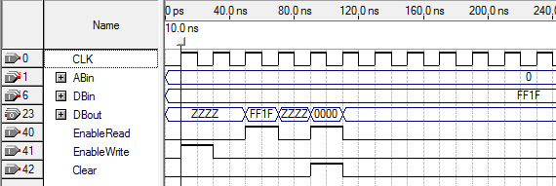.

Приложение 19. Временная диаграмма блока памяти типа стек.

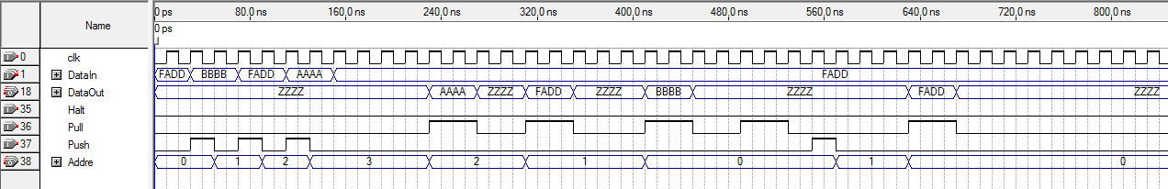

Приложение 20. Временная диаграмма блока статического централизованного параллельного арбитра.

